

DEPARTEMENTALE CN
DEPART en ‘’MASSE avec Variantes’’
Date Dimanche 18 janvier 2026
LIEU : Fontainebleau - salamandre

 | INFORMATIONS GÉNÉRALES
 | Organisation : SAEPDOF |  | COURSE COMPTANT POUR  LE CLASSEMENT NATIONAL  OUI
 | Directeur de course : Laurent MUNDT |  | COURSE COMPTANT POUR  LE CLASSEMENT NATIONAL  OUI
 | Contrôleur des circuits : Hermet André |  | COURSE COMPTANT POUR  LE CLASSEMENT NATIONAL  OUI
 | Traceur : Thomas Descazaux |  | COURSE COMPTANT POUR  LE CLASSEMENT NATIONAL  OUI
 | GEC : Thomas Descazaux |  | COURSE COMPTANT POUR  LE CLASSEMENT NATIONAL  OUI

 | CARTE
 | Nom : Salamandre |  | Échelle : 1/10000ème et 1/7500ème
 | Relevés : 2018 2020 |  | Équidistance : 5m
 | Cartographe : JM Delaume |  | Type de terrain : type Fontainebleau

 | ACCÈS |  |  |  | HORAIRES
 | Fléchage : D301/ D409 |  |  |  | Accueil : 09h30
 | Distance parking-accueil : 0 à 200m |  |  |  | Départ en masse : de 10h30 à 10H45
 | Distance accueil-départ : 200 m |  |  |  | Départ individuel au boitier circuits VERT ET BLEU 10h30 à 11H00
 | Distance arrivée-accueil vidage des puces : 100 m |  |  |  | Fermeture des circuits : 12h45  récompenses : x

 | CIRCUITS |  |  |  |  | RÉSULTATS
 | Nombre de circuits compétition : 6  V VC O J : Départ en Masse avec Combinaisons  B V : Départ individuel circuit en ligne  Nombre de circuits découverte : 2 |  |  |  |  | http://www.samois.coursedorientation.fr
 | SERVICES
 | Buvette : sandwiches, boissons chaudes et froides

 | TARIFS
Pensez à vous licencier avant le 15 janvier pour bénéficier des Tarifs Licenciés
Licenciés FFCO-UNSS-FFSU : HD20 et + 9.00€ - HD 16 &18 8.00€ - HD 14 et – 6.00€
 | Non-licenciés FFCO le jour de la course : 15.00€ Familles/groupes : 25.00€ de 3 à 5 personnes
 | Location de puce : 1€
IBAN : FR76 1870 6000 0000 0231 9142 228 - Code SWIFT : AGRIFRPP887
Paiements sur place acceptés : prévoir l’appoint si possible ou cheque à l’ordre ‘’SAEPDOF’’

 | INSCRIPTIONS
SITE FFCO : https://www.ffcorientation.fr/courses/agenda/103168/
Inscription sur site ffco jusqu au 10 janvier 2026
Inscriptions sur place limitées selon les cartes disponibles ou au 0687322299 avant le 15 janvier
 | OBLIGATOIRE : PRENDRE SON N° DE DOSSARD A L ACCUEIL
 | / !\ Pour être chronométré vous devez obligatoirement présenter un certificat médical datant de moins d’un an à la date d’inscription à la compétition et permettant d’établir l’absence de contre-indication à la pratique du sport ou de la course d’orientation, en compétition.
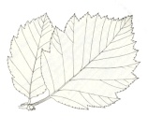 S A E P D O F

 | CONTACT
Tel : A Hermet 06 87 32 22 99 - andrehermet@aol.com
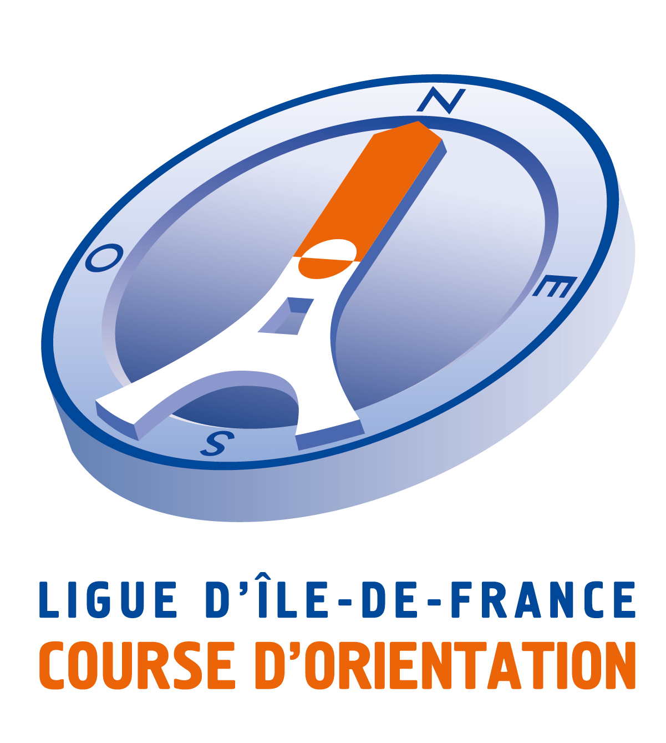

Circuits proposés
Paiement : sur place autorisé en espèce ou par chèque Ordre ‘’SAEPDOF’’.
9h30 : ouverture ACCUEIL
10h30 : DEPART en Masse VL VC O J :
De 10h15à 10h45 départ individuel horaires définis au boitier circuit J B Vr
De 10h15 à 10h45 départ individuel horaires libres au boitier circuit Découverte Long et Court

2h après le dernier départ (vers 12h30 : FERMETURE DES CIRCUITS

Circuits | Temps de Course | Distance | Dénivelé  Postes | Echelle | Combinaisons | Départ
A VIOLET  LONG | 1h00 / 1h10 | 7.800 km | 160m  25 | 1/10000 | OUI | En Masse  10h15
B VIOLET  COURT | 40’ / 45’ | 5.800 km | 130m  25 | 1/10000 | OUI | En Masse  10h15
C ORANGE | 40’ / 45’ | 6.2006 km | 60m  25 | 1/10000 | OUI | En Masse  10h15
D JAUNE | 30’ / 40’ | 3.500 km | 40m  16 | 1/7500 | OUI | En Masse  10h15
E BLEU | 30’ / 35’ | 3.500 km | 30m  16 | 1/7500 | NON | Individuel  Horaires définis
F VERT | 16’ / 20’ | 1.850 | 20m  10 | 1/7500 | NON | Individuel  Horaires définis
G Decouverte Long | 35’ / 45’ | 4.300 km | 60m  21 | 1/7500 | NON | Individuel  10h15 / 10h45
H Decouverte Court | 25’ / 35’ | 3.300 km | 40m  15 | 1/7500 | NON | Individuel  10h15 / 10h45

